**Skupinový projekt SPM1**

Členové týmu: Albrecht, Fiala, Hodic, Konečný, Sakač

**Téma:** Nejvhodnější přírodní léčivo

**Návrh projektu:** Výběr přírodního léčiva dle zdravotního problému

**Základní idea:** Vytvořit model, který by nám pomohl vybrat nejvhodnější přírodní léčivo dle konkrétního zdravotního problému.

**Jak by to fungovalo?**

* Určíme hlavní kategorie zdravotních problémů (např. celkový organismus, dýchací systém, hlava atd.).
* K těmto kategoriím přiřadíme konkrétní bylinky a jejich účinky.

Rozhodli jsme se vytvořit podpůrný rozhodovací model, který bude sloužit k určení nejvhodnějšího přírodního léčiva, podporujícího konkrétní oblast lidského těla.

Níže uvedené schéma bylo prvotním návrhem budoucího rozhodovacího modelu, který bude mít 3 úrovně. První úrovní je samotný řešený problém, což je výběr nejvhodnějšího přírodního léčiva. Ten se poté dle konkrétních požadavků uživatele modelu rozděluje na 5 podkategorií – oblastí lidského těla. Těchto 5 kategorií se pak dělí na další podúrovně, které jsou konkrétními oblastmi působícího problému, a v rámci kterých budou již nadefinovaná vhodná přírodní léčiva dle priority.

Poté jsme vybrali 10, z našeho pohledu nejvhodnějších, přírodních léčiv, která jsme zařadili do jednotlivých kategorií.

Jak je vidět z tabulky a textového přepisu, jednotlivá léčiva se v modelu budou vyskytovat vícekrát, jelikož mají širší spektrum účinnosti a jsou tak vhodná pro více než jednu oblast lidského těla.

**Praktický návrh** (úrovně v CDPlus)

Pro tvorbu rozhodovacího modelu jsme zvolili program Criterium Decision Plus ve své 4. verzi, s nímž jsme pracovali v průběhu celého semestru, a který má dle našeho názoru dostatek funkcí ke zhotovení námi navrženého modelu.

Takto pak vypadal brainstorming projekt v CDP4, vytvořený na základě výše uvedeného náčrtu.

Pro ohodnocení jednotlivých přírodních léčiv v rámci již nejpodrobnějších kategorií jsme zvolili metodu přímého přiřazování důležitosti jednotlivým možnostem, přičemž jsme si vytvořili následující stupnici:

* Podpůrná role (0-19 %)
* Důležité (20-39 %)
* Významné (40-59 %)
* Velmi důležité (60-79 %)
* Zásadní (80-100 %)

**Vlastní model 1.0** (CDP 4)

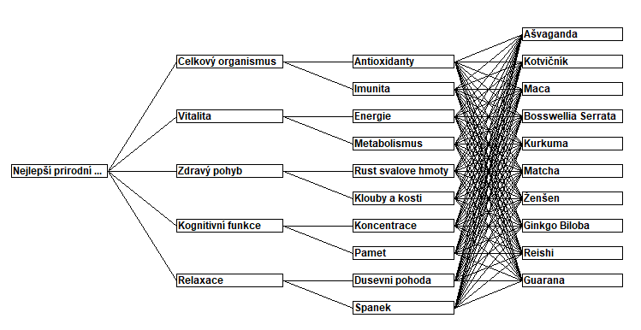Takto vypadá první verze našeho rozhodovacího modelu, obsahující 4 úrovně, a to následujícící:

Na následujícím schématu lze pozorovat všeobecnou vhodnost jednotlivých léčiv na lidské tělo po prvnotním ohodnocení každé léčivé látky:

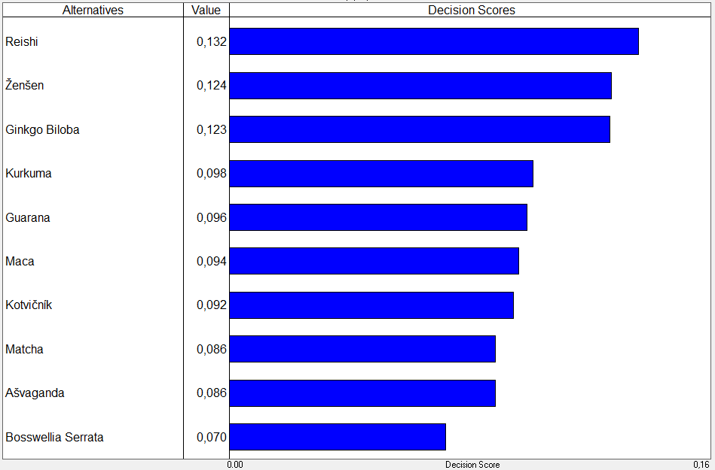Druhý graf pak znázorňuje vliv jednotlivých oblastí těla na celkovou prospěšnost dané látky. Není překvapením, že první dvě superpotraviny mají vysokou účinnost na celkový organismus, proto se také umístily na vrchu grafu.

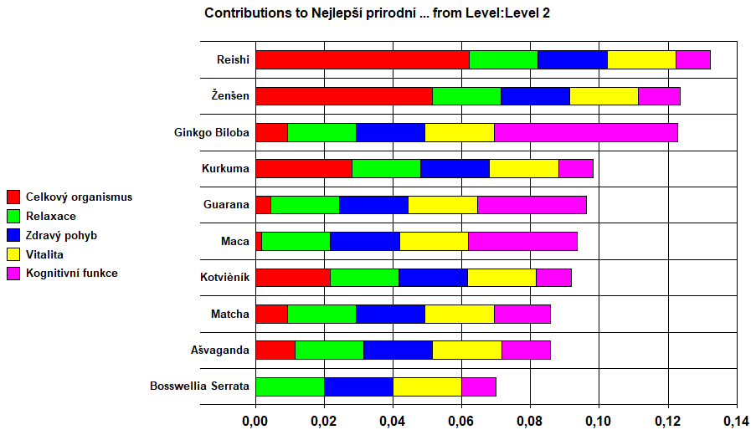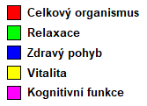

**Vlastní model 2.0** (CDP 4)

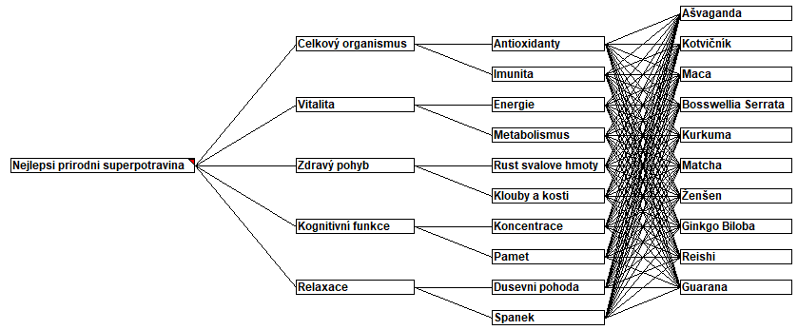Druhá a finální verze našeho rozhodovacího modelu vypadá z hlediska schematického pohledu shodně s první verzí:

Od první verze se však odlišuje mírnými rozdíly v ohodnocení účinnosti jednotlivých látek na konkrétní oblasti lidského těla. S novými hodnotami účinnosti vypadá celkové skóre superpotravin takto:

Z porovnání se stejným grafem u první verze modelu lze pozorovat větší rozdíly mezi účinnostmi jednotlivých superpotravin, čímž jsme se dle našeho názoru více přiblížili realitě, jelikož předchozí verze modelu nedělala mezi jednotlivými látkami z našeho pohledu dostatečné rozdíly.

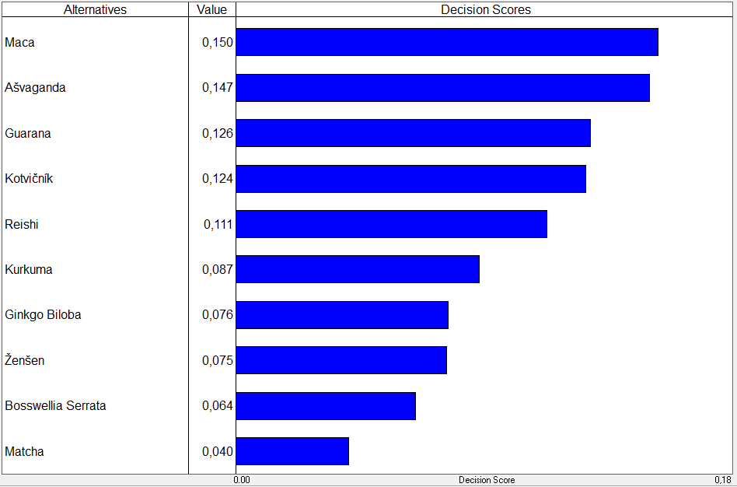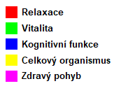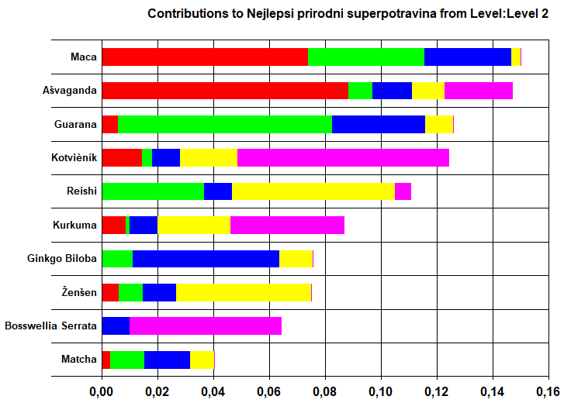

Co se týče vlivu jednotlivých oblastí lidského těla, z finální verze našeho modelu je patrné, že na prvním místě již nejsou látky, které pomáhají organismu jako celku pouze z principu, ale naprosto adekvátně jsou na předních příčkách superpotraviny, které jsou nejúčinnější.

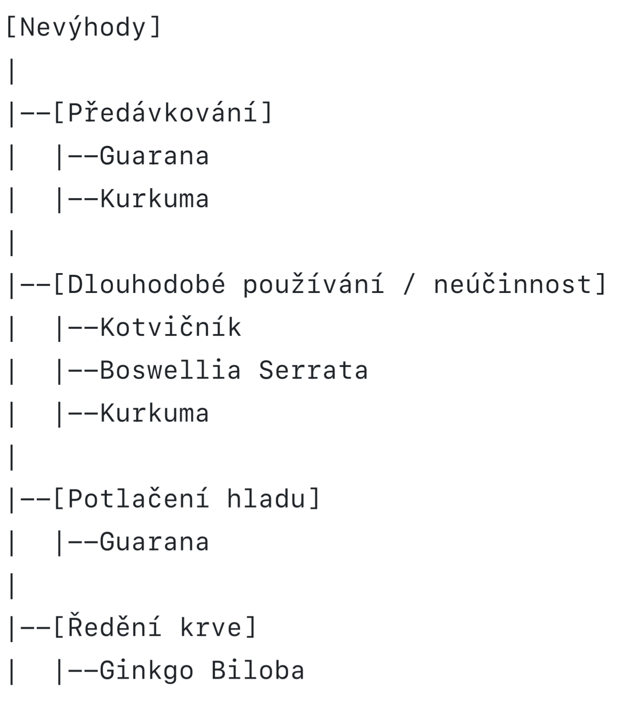**Doplňky**

Program Criterium Decision Plus 4, ve kterém jsme model vytvořili neumožňuje k výstupu přidat varování před nežádoucími účinky superpotravin, které uživateli model doporučí. Proto bychom u skutečného programu na podporu rozhodování k samotnému doporučení konkrétní superpotraviny přidali vpravo zmíněné nežádoucí účinky superpotravin. Tyto nežádoucí účinky jsou obecné, nicméně by se daly ve složitějším modelu spojit i s diagnózou uživatele programu, která by měla vliv na doporučené léčivé látky.

**Zdroje**

https://www.salviaparadise.cz

## Celkový organismus

<https://www.salviaparadise.cz/asvaganda-koren-mlety-bio-p-565.html>

<https://www.salviaparadise.cz/kotvicnik-tribulus-plod-prasek-bio-100-g-p-900.html>

<https://www.salviaparadise.cz/maca-prasek-lepidium-meyenii-bio-p-174.html>

## Hlava

<https://www.salviaparadise.cz/japan-matcha-bio-p-504.html>

<https://www.salviaparadise.cz/byliny-a-z-zensen-pravy-panax-ginseng-c-13_145.html>

## Kognitivní funkce

<https://www.salviaparadise.cz/ginkgo-biloba-mlety-list-120g-p-1058.html>

## Oběhová soustava

<https://www.salviaparadise.cz/chlorella-japanese-dezintegrovana-hq-p-490.html>